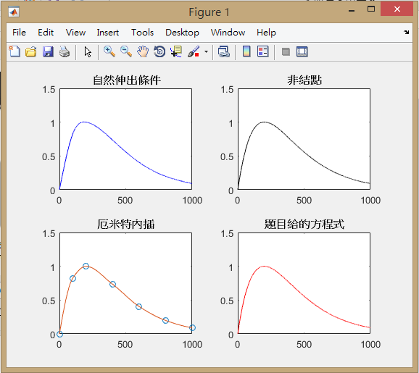

自然伸出條件因為端點的二階導數因此曲線與實際上有差異,而厄米特與非節點的方式曲線的連續性較為完整,在此題與實際上非常相近